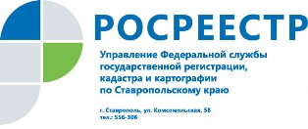
ПРЕСС-РЕЛИЗ

Росреестр в тестовом режиме начал отображать земли для строительства жилья на Публичной кадастровой карте
Росреестр приступил к тестированию технологии по отображению пригодных для жилищного строительства территорий на Публичной кадастровой карте (ПКК). Сведения о таких объектах муниципальной и неразграниченной государственной собственности начали наносить на ПКК на территории четырех регионов – Пермский край, Самарская и Псковская области, Республика Татарстан.
Анализ эффективности использования земель проводится ведомством по поручению председателя Правительства Михаила Мишустина в рамках национального проекта «Жильё и городская среда». По результатам работы в 2020 году выявлено порядка 5,7 тыс. земельных участков и территорий, площадь которых около 100 тыс. га, для дальнейшего вовлечения в оборот, что позволяет построить, по экспертным оценкам, порядка 310 млн кв. м. жилья.
Нововведение необходимо для того, чтобы потенциальные инвесторы в режиме онлайн на ПКК могли выбрать и оценить пригодные для строительства жилья земли. Сервис позволит обеспечить связь между органами исполнительной власти, органами местного самоуправления и заинтересованными лицами. Потенциальные инвесторы смогут заполнить форму обращения, связанного с конкретным объектом, и отправить его в уполномоченный орган.
Для поиска земельных участков и территорий, имеющих потенциал вовлечения в оборот для жилищного строительства, необходимо зайти на сайт Публичной кадастровой карты, выбрать тип объектов поиска «Жилищное строительство» и выполнить поиск по кадастровому номеру или по условному номеру. Для поиска всех объектов необходимо ввести символ «*» в строку поиска.
Для создания обращения, связанного с земельным участком или территорией, имеющими потенциал вовлечения в оборот для жилищного строительства, необходимо нажать на ссылку «Подать обращение» в информационном окне по соответствующему объекту.
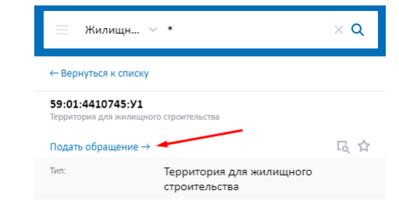

После внесения всех необходимых сведений необходимо нажать на кнопку «Отправить» в форме обращения.

Об Управлении Росреестра по Ставропольскому краю

Управление Федеральной службы государственной регистрации, кадастра и картографии по Ставропольскому краю является территориальным органом Федеральной службы государственной регистрации, кадастра и картографии, осуществляет функции по государственной регистрации прав на недвижимое имущество и сделок с ним, землеустройства, государственного мониторинга земель, геодезии, картографии, а также функции государственного геодезического надзора, государственного земельного контроля, надзора за деятельностью саморегулируемых организаций оценщиков, контроля (надзора) за деятельностью арбитражных управляющих, саморегулируемых организаций арбитражных управляющих на территории Ставропольского края.

Контакты для СМИ
Пресс-служба Управления Федеральной службы государственной регистрации, кадастра и картографии
по Ставропольскому краю (Управление Росреестра по СК)

+7 8652 556 491
+7 8652 556 419

smi@stavreg.ru
https://rosreestr.gov.ru/
355012, Ставропольский край, Ставрополь, ул. Комсомольская, д. 58

